**МУНИЦИПАЛЬНОЕ КАЗЁННОЕ ОБЩЕОБРАЗОВАТЕЛЬНОЕ УЧРЕЖДЕНИЕ**

**«ГИМНАЗИЯ №4 Г.УСТЬ-ДЖЕГУТЫ»**



**Тема: Урок –повторения**

**«Веселое путешествие».**

**Урок в 5б классе (второй иностранный) немецкийязык**

**Учитель немецкого языка: Кипкеева Рита Асхатовна**

**2018-2019**

**5б класс Урок – повторения «Веселое путешествие».Дата: 17.12.2018**

Этот урок проводится в 5-м классе по завершении 2-й четверти. Учащиеся в игровой форме демонстрируют свои первые успехи в овладении немецким языком.

**Задачи:**

**1.Образовательные:** Повторить алфавит, числительные, изученный лексический материал. Проверить умения и навыки аудирования. Закрепить грамматические знания(спряжение глаголов и глагола-связки sein).Тренировать учащихся в чтении и письме.

**2.Развивающие:** Развивать у учащихся творческие способности на уроке немецкого языка. Развивать у учащихся способы мыследеятельности через разноуровневые задания.

**3.Воспитательные:**В игровой форме прививать интерес к изучению немецкого языка;воспитывать самостоятельную активность деятельности на уроке.

**Оборудование:**компьютер, проектор, экран, презентация, аудиоприложение, учебник, карточки.

**Ход урока**

**Орг.момент:** Guten Tag, liebe Kinder! Guten Tag, liebe Gäste!Wir haben den Vorkurs erlernt. Heute haben wir eine Wiederholungsstunde. Wir haben viele Gedichte, Reime, Abzählreime, Lieder gelernt. Wir haben ein wenig mit der deutsche Grammatik kennengelernt.

Und wardenwirheutereisen.Wirwiederholenalles.

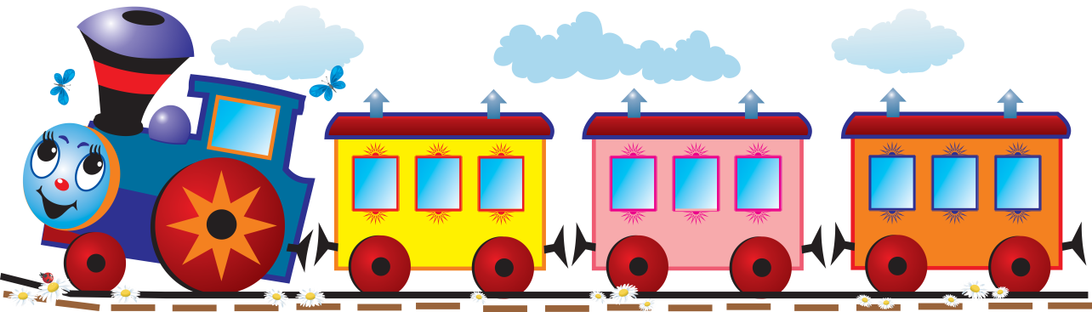

**II.Речевая зарядка.**

1.Wer hat heute Klassendienst? -IchhabeheuteKlassendienst.

2.Werfehltheute ? -Allesind da.

3. Der wievielteistheute? –Heuteist der 17. Dezember.

4.WelcherWochentagistheute?-HeuteistderMontag.

**III. Фонетическая зарядка.**Сначаланашпаровозикотправляется на станцию.

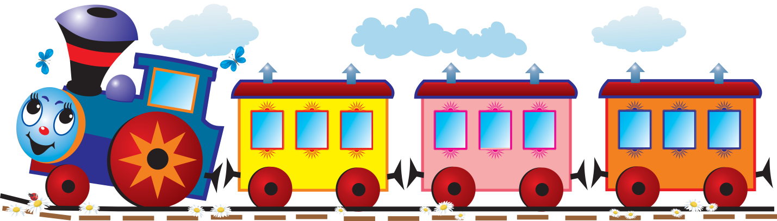

Ding-dong, ding-dong.Digiligi-dong, digiligi-dong.Ling-dong, ling-dong, ling-dong.

**VI. Повторение алфавита.Наш паровозик отправляется на станцию№1 «АBC».**

**Das ist unsere erste Station**. Sie heißt «Die ABC-Stadt».(слайд1)



На этой станции мы повторим алфавит. Вот первое задание: назовите по порядку все буквы алфавита.

**V.Повторение стран. Наш паровозик отправляется на станцию №2.**

**Das ist unsere zweite Station. Die Deutsche Staaten (Страны, говорящиенанемецкомязыке) Nennen Sie bitte!**



**VI. Повторениелексики. Наш паровозик отправляется на станцию**

**№3. Das ist unsere dritte Station. Kennenlernen.(знакомство)составление диалога.**



**VII. Наш паровозик отправляется на станцию №4.**Спряжениеглагола-связки sein и глаголов. **Повторение числительных.**

**Das ist unsere vierte Station.**Sie heißt «Der grammatische Fluss und Zahlen». **Nennen Sie bitte!**



**VIII. Наш паровозик отправляется на станцию №5. Школьные принадлежности. Die Schulsachen.Das ist unsere fünfte Station**.



**IХ. Наш паровозик отправляется на станцию №6. Das ist unsere sechste Station. Die Farben.(Цвета)**

**Х.Развитие творческих способностей. Наш паровозик отправляется на станцию №7. Das ist unsere siebte Station.** Die Tiere. (животные).

1. Welche Tiere mögen Sie nennen?

2. Wo wohnen sie?





**XI. Наш паровозик отправляется на последнюю станцию№8.**

**Das ist unsere achte Station** .

* **SprechenSieuberselbst.**
* **Was mögen Sie sagen?**

**XII. Конечная станция. Итог урока.**

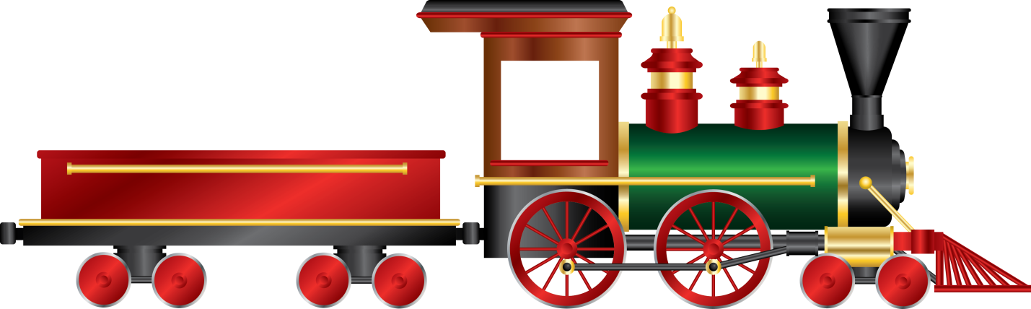

* Давайте подведем итог урока:
* Чему научились на этом занятии?
* Что понравилось больше всего?
* Кому что удалось лучше?
* Учитель походу урока фиксировал работу каждого учащегося на каждом этапе и этим определяет оценки учеников.
* Учитель делает вывод и объявляет результаты.

Каждый ученик проверяет свою работу и ставит себе оценку.